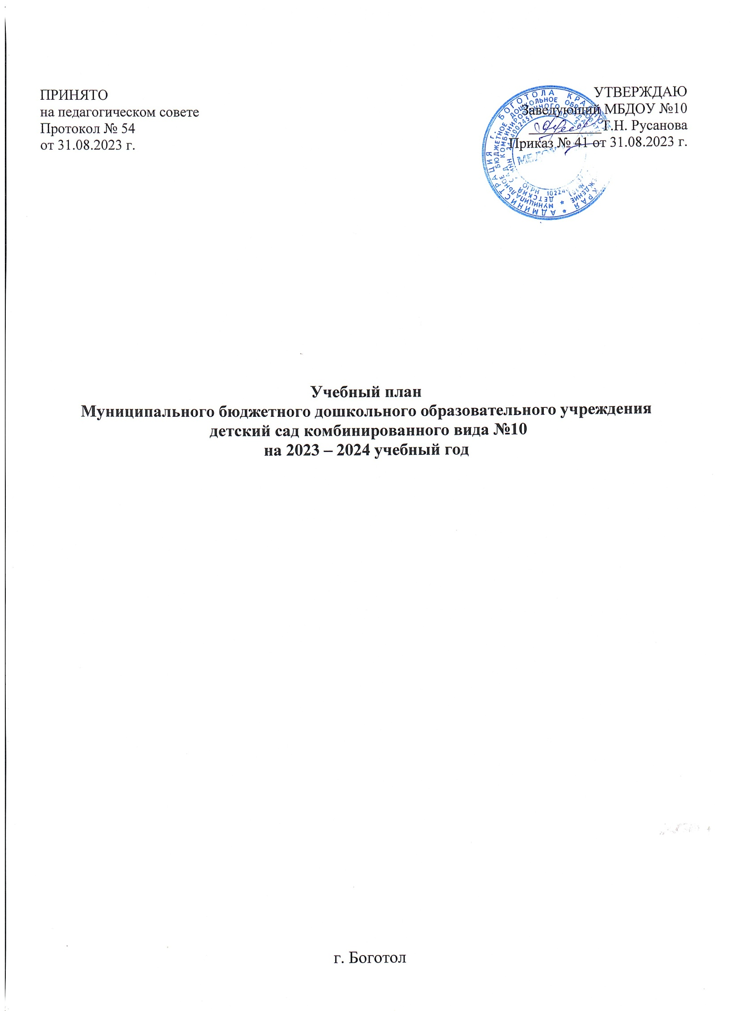

Пояснительная записка
к учебному плану МБДОУ №10
на 2023 – 2024 учебный год

Учебный план МБДОУ № 10 разработан в соответствии с ФЗ № 273 «Об образовании в Российской Федерации», СанПин 2.4.1.3049-13 «Санитарно-эпидемиологические требования к устройству, содержанию и организации режима работы дошкольных образовательных организаций», Федеральным государственным образовательным стандартом дошкольного образования (утвержден приказом Министерства образования и науки РФ от 17.10.2013г. № 1155), Уставом МБДОУ № 10, Основной образовательной программой дошкольного образования МБДОУ № 10, нормативно-правовыми актами в сфере образования.
В МБДОУ № 10 реализуется Основная образовательная программа дошкольного образования, разработанная в соответствии с Федеральным государственным образовательным стандартом дошкольного образования.
Детский сад работает в режиме пятидневной рабочей недели. Учебный год начинается с 1 сентября и заканчивается 31 мая. Летний оздоровительный период с 1 июня по 31 августа. В середине года (декабрь-январь) для воспитанников дошкольных групп организуются каникулы, во время которых основные виды организованной образовательной деятельности не проводятся, так же как и в летний период. В это время продолжительность прогулок увеличивается, проводятся спортивные и подвижные игры, спортивные праздники, экскурсии.
Учебный план МБДОУ №10 на 2023 – 2024 учебный год является нормативным актом, устанавливающим перечень образовательных областей и объём учебного времени, отводимого на проведение непосредственно образовательной деятельности.
Определяет содержание и организацию образовательной деятельности направленной на развитие личности, мотивации и способностей детей в различных видах деятельности и охватывает следующие структурные единицы, представляющие определенные направления развития и образования детей (далее - образовательные области):
Социально-коммуникативное развитие направлено на усвоение норм и ценностей, принятых в обществе, включая моральные и нравственные ценности; развитие общения и взаимодействия ребёнка с взрослыми и сверстниками; становление самостоятельности, целенаправленности и саморегуляции собственных действий; развитие социального и эмоционального интеллекта, эмоциональной отзывчивости, сопереживания, формирование готовности к совместной деятельности со сверстниками, формирование уважительного отношения и чувства принадлежности к своей семье и к сообществу детей и взрослых в Организации; формирование позитивных установок к различным видам труда и творчества; формирование основ безопасного поведения в быту, социуме, природе.
Познавательное развитие предполагает развитие интересов детей, любознательности и познавательной мотивации; формирование познавательных действий, становление сознания; развитие воображения и творческой активности; формирование первичных представлений о себе, других людях, объектах окружающего мира, о свойствах и отношениях объектов окружающего мира, (форме, цвете, размере, материале, звучании, ритме, темпе, количестве, числе, части и целом, пространстве и времени, движении и покое, причинах и следствиях и др.), о малой родине и Отечестве, представлений о социокультурных ценностях нашего народа, об отечественных традициях и праздниках, о планете Земля как общем доме людей, об особенностях её природы, многообразии стран и народов мира.
Речевое развитие включает владение речью как средством общения и культуры; обогащение активного словаря; развитие связной, грамматически правильной диалогической и монологической речи; развитие речевого творчества; развитие звуковой и интонационной культуры речи, фонематического слуха; знакомство с книжной культурой, детской литературой, понимание на слух текстов различных жанров детской литературы; формирование звуковой аналитико-синтетической активности как предпосылки обучения грамоте.
Художественно-эстетическое развитие предполагает развитие предпосылок ценностно-смыслового восприятия и понимания произведений искусства (словесного, музыкального, изобразительного), мира, природы; становление эстетического отношения к окружающему миру; формирование элементарных представлений о видах искусства; восприятие музыки, художественной литературы, фольклора; стимулирование сопереживания персонажам художественных произведений; реализацию самостоятельной творческой деятельности детей (изобразительной, конструктивно-модельной, музыкальной, и др.).
Физическое развитие включает приобретение опыта в следующих видах деятельности детей: двигательной, в том числе связанной с выполнением упражнений, направленных на развитие таких физических качеств, как координация и гибкость; способствующих правильному формированию опорно-двигательной системы организма, развитию равновесия, координации движения, крупной и мелкой моторики обеих рук, а также с правильным, не наносящем ущерба организму, выполнением основных движений (ходьба, бег, мягкие прыжки, повороты в обе стороны), формирование начальных представлений о некоторых видах, спорта, овладение подвижными играми с правилами; становление целенаправленности и саморегуляции в двигательной сфере; становление ценностей здорового образа жизни, овладение его элементарными нормами и правилами (в питании, двигательном режиме, закаливании, при формировании полезных привычек и др.).
В МБДОУ №10 функционирует 7 групп:
Группа раннего возраста (от 1,5 до 3 лет) – 1 группа;
Разновозрастная группа (от 3 до 5 лет) – 1 группа;
Старшая группа (от 5 до 6 лет) – 1 группа;
Старшая группа компенсирующей направленности для детей с нарушением речевого развития (дети с ОНР от 5 до 6 лет) – 1 группа;
Подготовительная группа компенсирующей направленности для детей с нарушением речевого развития ( дети с ОНР от 6 до 7лет) – 1 группа;
Подготовительная группа комбинированной направленности (от 6 до 7 лет) – 2 группы.
Фундамент образовательного процесса составляет основная образовательная программа дошкольного образования (далее – Программа), разработанная и утверждённая в ДОУ. Цель и задачи деятельности ДОУ по реализации основной образовательной программы определяются ФГОС дошкольного образования, федеральной образовательной программой дошкольного образования, Уставом ДОУ, приоритетного направления ДОУ, с учетом регионального компонента, на основе анализа результатов предшествующей педагогической деятельности, потребностей детей и родителей, социума, в котором находится дошкольное образовательное учреждение. Гарантирует ребенку получение комплекса образовательных услуг и направлена на решение следующих задач:
- забота о здоровье, эмоциональном благополучии и своевременном разностороннем развитии каждого ребенка;
- создание в группах атмосферы гуманного и доброжелательного отношения ко всем воспитанникам, что позволяет растить их общительными, добрыми, любознательными, инициативными, стремящимися к самостоятельности и творчеству;
- максимальное использование разнообразных видов детской деятельности, их интеграция в целях повышения эффективности воспитательно-образовательного процесса;
- творческая организация (креативность) воспитательно-образовательного процесса;
- вариативность использования образовательного материала, позволяющая развивать творчество в соответствии с интересами и наклонностями каждого ребенка;
- уважительное отношение к результатам детского творчества;
- любви к малой родине, национальным традициям Красноярского края;
- единство подходов к воспитанию детей в условиях дошкольного образовательного учреждения и семьи;
- соблюдение в работе детского сада и начальной школы преемственности, исключающей умственные и физические перегрузки в содержании образования детей дошкольного возраста, обеспечивая отсутствие давления предметного обучения.
Содержание психолого – педагогической работы с детьми от 1,5 до 7 лет дается по образовательным областям: «Социально – коммуникативное развитие», "Физическое развитие", "Познавательное развитие", "Художественно-эстетическое развитие", «Речевое развитие». Задачи психолого – педагогической работы по формированию физических, интеллектуальных и личностных качеств детей решаются интегрированно в ходе освоения всех образовательных областей наряду с задачами, отражающими специфику каждой образовательной области, с обязательным психологическим сопровождением.
При этом решение программных образовательных задач предусматривается не только в рамках непосредственно образовательной деятельности, но и в ходе режимных моментов – как в совместной деятельности взрослого и детей, так и в самостоятельной деятельности дошкольников.
Содержание психолого-педагогической работы реализуется в основной и дополнительной части программы, обеспечивает разностороннее развитие детей с учетом их возрастных, индивидуальных особенностей по основным направлениям – физическому, социально-личностному, познавательно-речевому и художественно-эстетическому, реализует потенциал регионального компонента.
При составлении учебного плана учитывались следующие принципы:
- принцип развивающего образования, целью которого является развитие ребенка;
- принцип научной обоснованности и практической применимости;
- принцип соответствия критериям полноты, необходимости и достаточности;
- принцип обеспечения единства воспитательных, развивающих и обучающих целей и задач процесса образования дошкольников, в процессе реализации которых
формируются знания, умения, навыки, которые имеют непосредственное отношение к развитию дошкольников;
- принцип интеграции непосредственно образовательных областей в соответствии с возрастными возможностями и особенностями воспитанников, спецификой и возможностями образовательных областей;
- комплексно-тематический принцип построения образовательного процесса;
- решение программных образовательных задач в совместной деятельности взрослого и детей и самостоятельной деятельности детей не только в рамках непосредственно образовательной деятельности, но и при проведении режимных моментов в соответствии со спецификой дошкольного образования;
- построение непосредственно образовательного процесса с учетом возрастных особенностей дошкольников, используя разные формы работы.
Номенклатура непосредственно образовательной деятельности не нарушает единого образовательного пространства РФ и региона, гарантирует соблюдение прав ребенка на образование.
Продолжительность непосредственно образовательной деятельности составляет: для детей раннего возраста от 1,5 до 3 лет – (8-10 мин.). Допускается осуществлять образовательную деятельность в первую и во вторую половину дня. Допускается осуществлять образовательную деятельность на игровой площадке во время прогулки. Продолжительность непосредственно образовательной деятельности для детей от 3 до 4-х лет (в младшей группе) - не более 15 минут; для детей от 4-х до 5-ти лет (в средней группе) - не более 20 минут; для детей от 5 до 6-ти лет (в старшей группе) - не более 25 минут; а для детей от 6-ти до 7-ми лет (в подготовительной группе) - не более 30 минут.
Максимально допустимый объем образовательной нагрузки в первой половине дня в младшей и средней группах не превышает 30 и 40 минут соответственно, а в старшей и подготовительной - 45 минут и 1,5 часа соответственно. В середине времени, отведенного на образовательную деятельность, проводят физкультурные минутки. Перерывы между занятиями - не менее 10 минут.
Образовательная деятельность с детьми старшего дошкольного возраста может осуществляться во второй половине дня после дневного сна. Ее продолжительность должна составлять не более 25 - 30 минут в день. В середине занятия статического характера проводятся физкультурные минутки. Образовательная деятельность, требующая повышенной познавательной активности и умственного напряжения детей, организуется в первую половину дня. Во время новогодних каникул и летнего оздоровительного периода проводятся мероприятия оздоровительного и музыкально-эстетического цикла.
Форма организации непосредственно образовательной деятельности с 1,5 до 3 лет – подгрупповые, с 3-х до 7 лет – фронтальные.
Учебный план построен в соответствии с возрастными возможностями и особенностями детей, спецификой и возможностями образовательных областей; основывается на комплексно-тематическом принципе построения образовательного процесса. Для эффективного решения программных задач чтение художественной литературы является ежедневным, длительность чтения с обсуждением прочитанного от 10 до 25 минут в соответствии с возрастом. Согласно СанПиН в каждой возрастной группе включены три занятия по физической культуре: два проводятся в физкультурном зале, одно – на свежем воздухе.
В МБДОУ оказывается помощь детям с нарушением речи. В конце учебного года специалист – учитель-логопед обследуют речь каждого ребёнка достигшего 5-ти летнего возраста. По результатам проведенной диагностики выделяют группу детей с речевыми нарушениями.
Коррекционное направление деятельности МБДОУ осуществляется в логопедической группе с детьми от 5 до 7 лет (1 год – старшая, 2-год - подготовительная группы). Коррекционный процесс осуществляется непрерывно в течение двух лет, его содержание определяется в соответствии с адаптированной программой для детей с нарушением речи, а так же планами индивидуальной и подгрупповой логопедической работы, которые составляется по результатам обследования. Учитель-логопед используют инновационные методики и технологии.
Работа в логопедической группе по исправлению и развитию речи носит подгрупповой и индивидуальный характер. Подгрупповые занятия проводятся 4 раза в неделю, индивидуальные – с каждым ребенком не менее 2-х, 3-х раз в неделю. Эффективность коррекционной работы, как непрерывного педагогического процесса во многом определяется качеством и уровнем взаимосвязи и преемственности всех его участников. В МБДОУ осуществляется взаимодействие учителя-логопеда, воспитателей и родителей в единстве требований к организации работы по преодолению имеющихся у детей нарушений. Общая продолжительность логопедических занятий зависит от возрастных и индивидуальных особенностей детей и требований СанПиН. Коррекционная работа проводится в 1-ю половину дня. Логоритмика один раз в неделю с музыкальным руководителем, инструктором по физической культуре, учителем-логопедом и воспитателем.
В группах комбинированной направленности оказывается помощь детям с задержкой психического развития (на основе коллегиального заключения ТПМПК) в соответствии с Адаптированной основной образовательной программой дошкольного образования.
Для каждого воспитанника с ОВЗ в группе после проведения педагогической диагностики индивидуального развития и на основе Программы коррекционно-развивающей работы разрабатывается индивидуальный план, определяется индивидуальный образовательный маршрут, подбираются педагогические технологии, методики и формы деятельности, соответствующие образовательным потребностям данного ребенка.
Частота проведения индивидуальных занятий определяется характером и степенью выраженности речевого нарушения, возрастом и индивидуальными психофизическими особенностями детей, продолжительность индивидуальных занятий 10-15 минут.
Планирование индивидуальных занятий по коррекции звукопроизношения строится по индивидуальным планам и отражено в Журнале учёта индивидуальных занятий.
Подгрупповые занятия осуществляются в соответствии с перспективным планом работы. Для подгрупповых занятий объединяются дети одной возрастной группы, 7-8 человек, имеющие сходные по характеру и степени выраженности речевые нарушения.
Периодичность подгрупповых занятий – 2 раза в неделю, продолжительность ОД в соответствии с нормами СанПиН 2.4.3648-20.
Предусматривается подключение родителей к участию в интегрированных занятиях, присутствие родителей на индивидуальных занятиях.

